САНКТ-ПЕТЕРБУРГСКИЙ НАЦИОНАЛЬНЫЙ ИССЛЕДОВАТЕЛЬСКИЙ

УНИВЕРСИТЕТ ИНФОРМАЦИОННЫХ ТЕХНОЛОГИЙ, МЕХАНИКИ И ОПТИКИ

Практическая работа №12

«Реализация наследования»

Выполнил: Мороз И.О.

Группа К3120

Проверил: Осипов Н.А.

Санкт-Петербург

2018 г.

# Упражнение 1.

1. Был создан заголовочный файл human.h, описывающий родительский класс

#pragma once

#include <string>

#include <sstream>

using namespace std;

class human {

public:

human(string last_name, string name, string second_name)

{

this->last_name = last_name;

this->name = name;

this->second_name = second_name;

}

string get_full_name()

{

ostringstream full_name;

full_name << this->last_name << " "

<< this->name << " "

<< this->second_name;

return full_name.str();

}

private:

string name;

string last_name;

string second_name;

};

1. Был создан класс Student, наследуемый от human

#pragma once

#include "human.h"

#include <string>

#include <vector>

using namespace std;

class Student : public human {

public:

Student(string last_name, string name, string second_name,

vector<int> scores) : human(last_name, name, second_name) {

this->scores = scores;

}

float get_average_score()

{

unsigned int count_scores = this->scores.size();

unsigned int sum_scores = 0;

float average_score;

for (unsigned int i = 0; i < count_scores; ++i) {

sum_scores += this->scores[i];

}

average_score = (float)sum_scores / (float)count_scores;

return average_score;

}

private:

vector<int> scores;

};

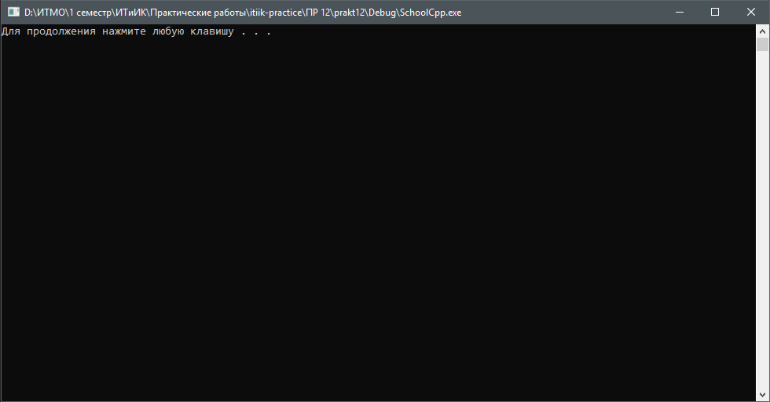

Рисунок 1 – проверка работоспособности программы

# Упражнение 2.

1. В файле main.cpp был создан объект класса Student. Ему были присвоены ФИО и оценки. Вывод на экран осуществлялся при помощи методов класса human get_full_name() и класса Student get_average_score()

#include <iostream>

#include <vector>

#include "human.h"

#include "Student.h"

using namespace std;

int main()

{

vector<int> scores;

scores.push_back(5);

scores.push_back(3);

scores.push_back(4);

scores.push_back(4);

scores.push_back(5);

scores.push_back(3);

scores.push_back(3);

scores.push_back(3);

scores.push_back(3);

Student *stud = new Student("Moroz", "Ilya", "Olegovich", scores);

cout << stud->get_full_name() << endl;

cout << "Average score: " << stud->get_average_score() << endl;

system("pause");

return 0;

}

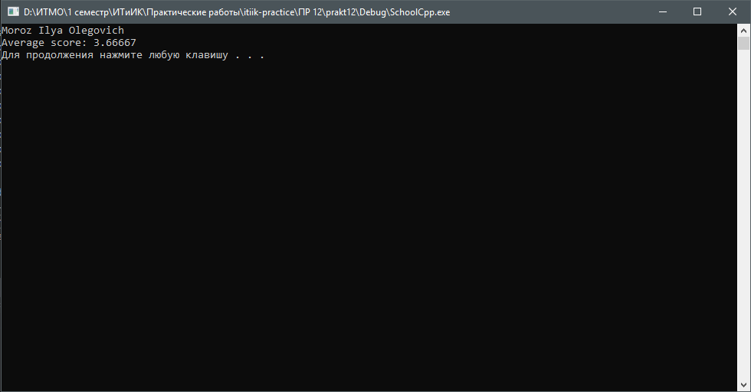

Рисунок 2 – результат работы программы

# Упражнение 3.

1. Был создан класс Teacher, наследуемый от human

#include "human.h"

#include <string>

using namespace std;

class Teacher : public human {

public:

Teacher(string last_name, string name, string second_name, unsigned int work_time) : human(last_name, name, second_name) {

this->work_time = work_time;

}

unsigned int get_work_time()

{

return this->work_time;

}

private:

unsigned int work_time;

};

1. В файле main.cpp был создан объект класса Teacher. Работа с ним была реализована при помощи наследуемого метода get_full_name() и метода get_work_time()

unsigned int teacher_work_time = 40;

Teacher *tch = new Teacher("Kupina", "Anna", "Pavlovna", teacher_work_time);

cout << tch->get_full_name() << endl;

cout << "Work time: " << tch->get_work_time() << endl;

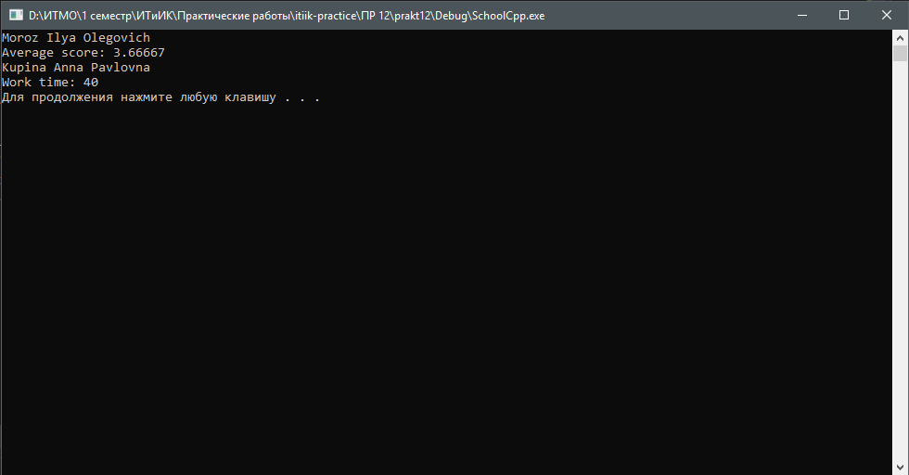

Рисунок 3 – результат работы программы

# Вывод

В ходе данной практической работы были рассмотрены возможности наследования в языке C++. Был создан родительский класс human, от которого наследовались классы Student и Teacher. При этом при работе с объектами этих классов были использованы конструктор и метод родительского класса.

# Контрольные вопросы